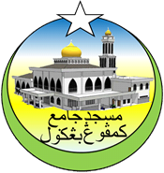**MASJID JAMEK KAMPUNG BANGGOL**

**JALAN POKOK SENA**

**13220 KEPALA BATAS**

**PULAU PINANG**

**TELEFON : PENGERUSI ( 0134261646 ), SETIAUSAHA ( 0134336532 )**

MJKB/006 BIL.( 25 )

Tarikh: 18/12/2018

**Kepada;**

Mohd Salleh Bin Mohammad ( KP: 450203-07-5239 )

Fatimah Binti Hj. Man ( KP: 561211-07-5206 )

Fauziah Binti Mohd Salleh ( KP: 740129-07-5112 )

Faridah Binti Mohd Salleh ( KP: 830129-07-5226 )

Farhana Amni Binti Mohd Salleh ( KP: 941006-07-5666 )

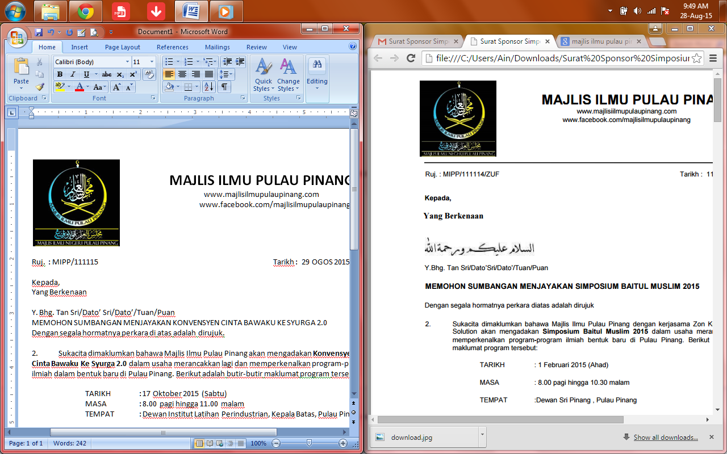

Tuan, puan,

**TAWARAN BAYARAN PAMPASAN UNTUK SEBUAH BANGUNAN KEDAI SATU TINGKAT SEPARUH KEKAL, DUA BUAH RUMAH KEDIAMAN SATU TINGKAT BERKEMBAR SEPARUH KEKAL, SEBUAH RUMAH KAYU LAMA DUA TINGKAT DAN GARAJ KERETA DI ATAS TANAH GM997 LOT 1754, MUKIM 8, SEBERANG PERAI UTARA**

Perkara di atas adalah dirujuk.

Untuk makluman pihak tuan/puan, mesyuarat ahli jawankuasa Masjid Jamek Kampung Banggol pada 14/12/2018 telah bersetuju untukmembayar RM50,000.00 ( Ringgit Malaysia : Lima Puluh Ribu sahaja) sebagai pampasan untuk sebuah rumah kedai satu tingkat separuh kekal, dua buah rumah berkembar satu tingkat separuh kekal, sebuah rumah kayu lama dua tingkat dan sebuah garaj kereta kepada tuan/puan seperti penama di atas dengan syarat-syarat seperti berikut:-

1. Jumlah bayaran RM50,000.00 adalah muktamad dan Pihak jawatankuasa Masjid Jamek Kampung Banggol tidak akan melayan sebarang tuntutan tambahan selepas pembayaran pampasan ini dibuat.
2. Semua kayu dan bahan binaan milik tuan/puan yang terdapat di atas Tanah GM997 LOT 1754, MUKIM 8, SEBERANG PERAI UTARA selepas pembayaran ini akan menjadi hak milik Masjid Jamek kampung Banggol dan pihak kami berhak untuk menjual atau melupuskannya.
3. Pihak jawatankuasa Masjid Jamek Kampung Banggol memberi tempoh sehingga 15 Januari 2019 untuk tuan/puan berpindah dari tanah tersebut bagi memberi laluan kepada pihak masjid untuk meroboh bangunan-bangunan itu dan melakukan pembangunan di atas tanah tersebut.

Semoga pihak tuan/puan dapat menerima tawaran ini dengan lapang dada demi kebaikan bersama dan pembangunan Masjid Jamek Kampung Banggol. Semoga Allah swt memberikan setinggi-tinggi ganjaran kepada kita semua dalam menjayakan urusan ini, inshaAllah.

Yang benar,

………………………………...

(MOHD SOBRI BIN SALEH)

Pengerusi

Masjid Jamek Kampung Banggol.